**Maria Eduarda Paranhos**

**Trabalho prog 4**

**Linguagem utilizada: Python**

1. **Estrutura de repetição:**

# Exemplo de um loop for para imprimir os números de 1 a 5

for i in range(1, 6):

print(i)

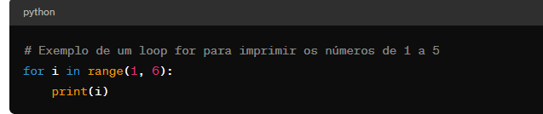

1. **Exemplo de estrutura de decisão:**

# Exemplo de uma estrutura de decisão para verificar se um número é positivo, negativo ou zero

num = float(input("Digite um número: "))

if num > 0:

print("O número é positivo.")

elif num == 0:

print("O número é zero.")

else:

print("O número é negativo.")

